

**Desarrollo de Soluciones en la Nube**

**LABORATORIO Nº 03**

**NUBES PRIVADAS**



|  |  |  |  |  |  |  |  |  |  |
| --- | --- | --- | --- | --- | --- | --- | --- | --- | --- |
| ***Alumno(s):*** | ***Mayhua Ubillas Jhordan Leonardo***  ***Leon Bedoya Gabtim***  ***Palo Rosas Jesus*** | | | | | | ***Nota*** |  | |
| ***Grupo:*** | ***A*** | | ***Ciclo: V*** | | | | | | |
| ***Criterio de Evaluación*** | | ***Excelente (4pts)*** | | ***Bueno (3pts)*** | ***Requiere mejora (2pts)*** | ***No acept. (0pts)*** | | | ***Puntaje Logrado*** |
| Instalación de la nube privada | |  | |  |  |  | | |  |
| Identifica los componentes de una nube privada | |  | |  |  |  | | |  |
| Identifica las ventajas y desventajas de una nube privada | |  | |  |  |  | | |  |
| Propone casos que pueden ser implementados empleando nubes privadas | |  | |  |  |  | | |  |
| Es puntual y redacta el informe adecuadamente | |  | |  |  |  | | |  |

# TEMA: NUBES PRIVADAS

# OBJETIVOS

* Instalar una nube privada chica con dos servidores.
* Identificar los componentes de la nube privada.
* Reconocer las ventajas y desventajadas de usar una nube privada.

# REQUERIMIENTOS

* Leer las diapositivas del tema.
* Seguir las instrucciones del manual:

http://assets.en.oreilly.com/1/event/45/Deploying%20an%20Open%20Source%20Private%20Cloud%20On%20a%20Shoe%20String%20Budget%20Presentation.pdf

# PROCEDIMIENTO

# (** *El laboratorio se ha diseñado para ser desarrollado en grupos de 4 personas*\*\*)

**Responder las siguientes preguntas:**

1. **Describa con sus propias palabras como fue todo el proceso de instalación de una mini nube privada, que obstáculos tuvo y qué aprendió.**

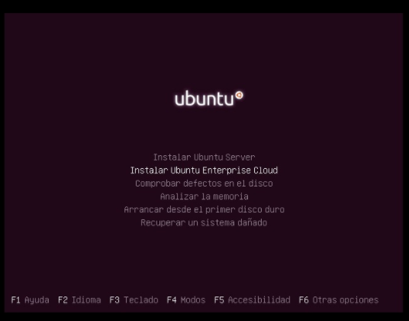

***Iniciando instalación del Enterprise cloud***

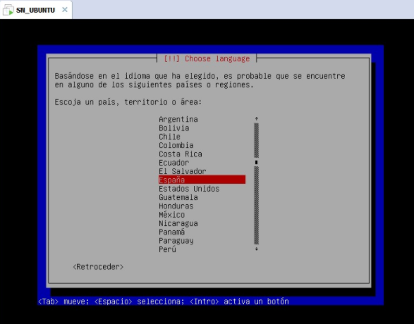

***Selección del idioma***

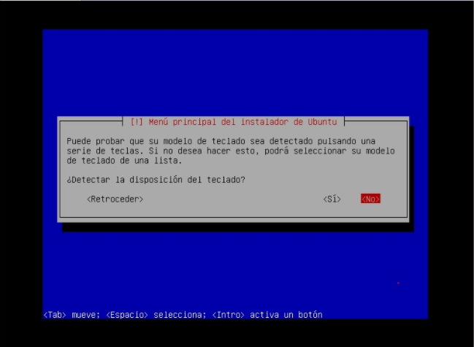

***Idioma del teclado***

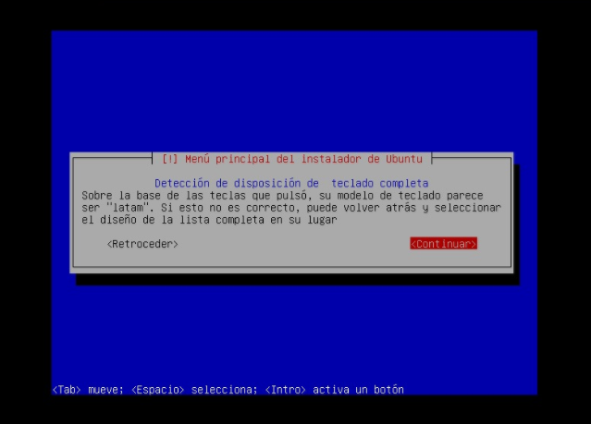

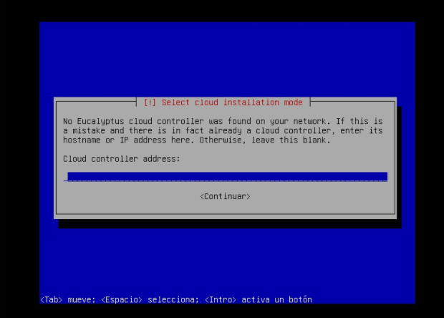

***Dirección del Cloud y al no tener uno configurado se deja en blanco por defecto.***

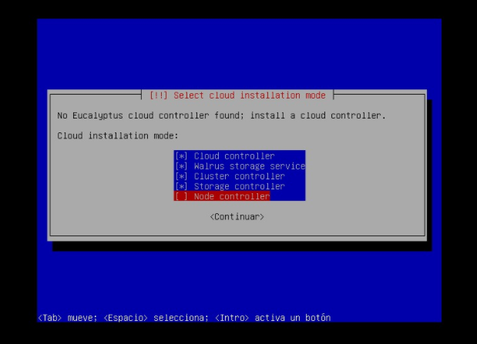

***En un solo servidor se van a instalar todos los componentes.***

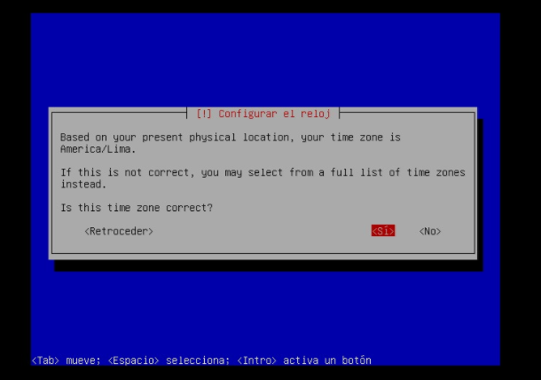

***Configuración del reloj.***

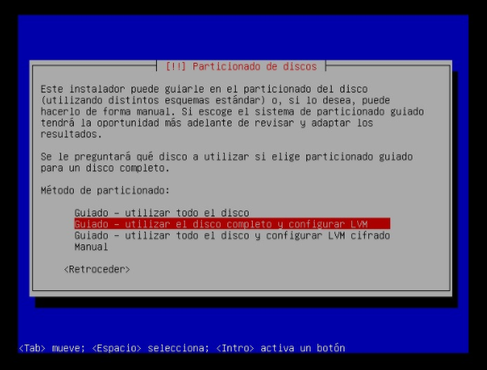

***Se elige la opción por defecto ya que no hay necesidad de particionar el disco.***

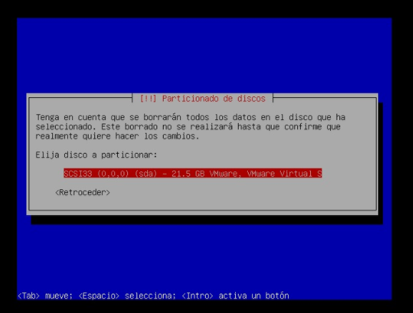

***Disco a particionar***

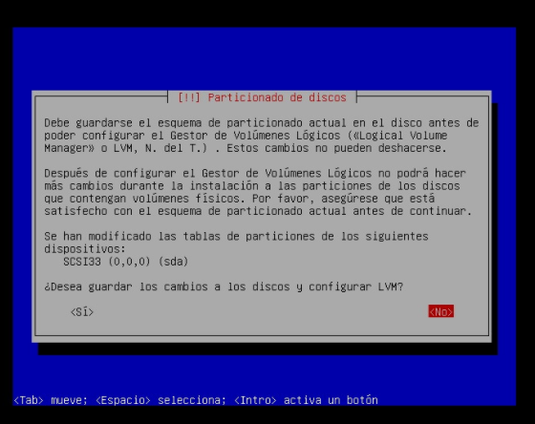

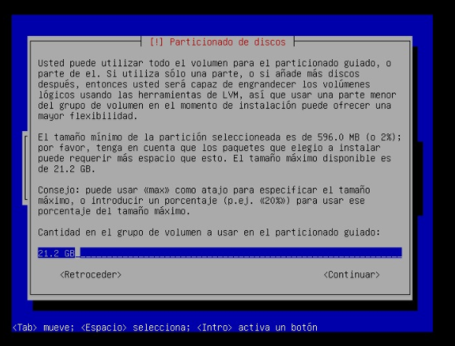

***Tamaño del Disco***

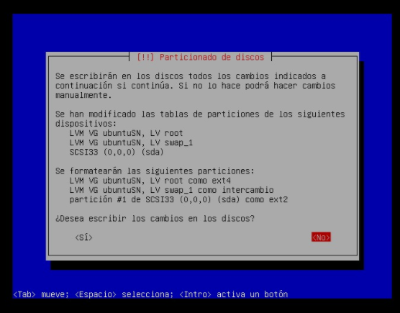

***Confirmar cambios***

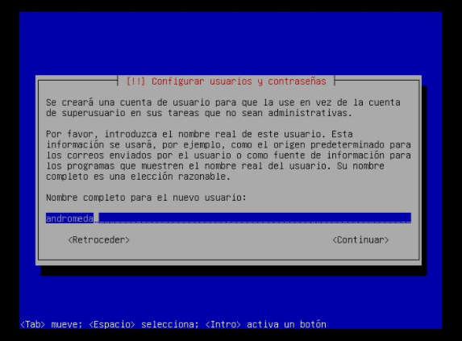

***Configuración del usuario y contraseña***

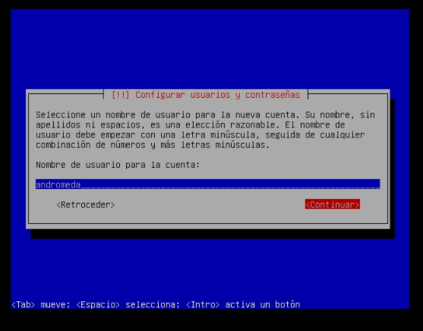

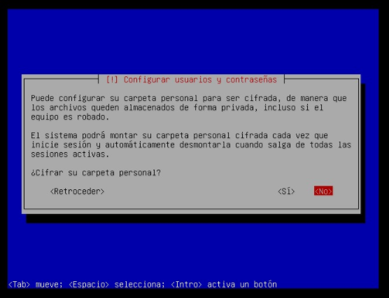

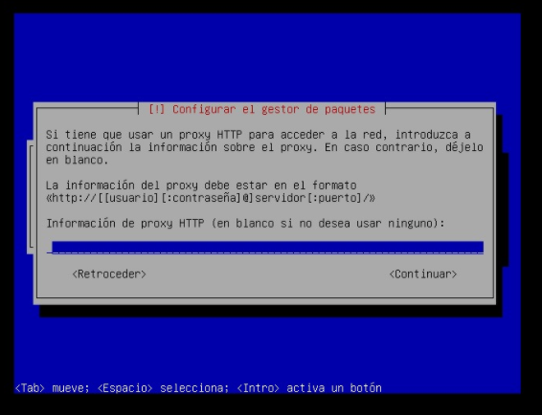

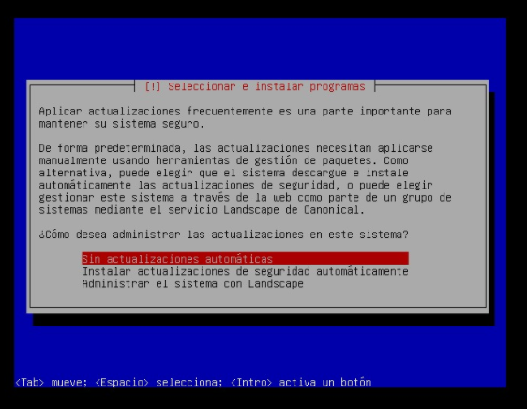

***Se selecciona por default sin actualizaciones automáticas.***

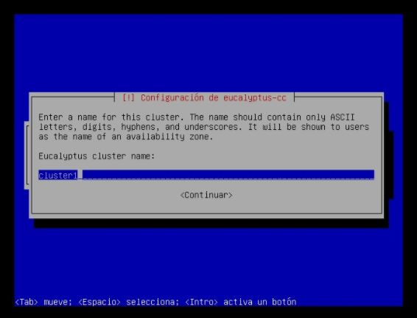

***Confirmación clouster1***

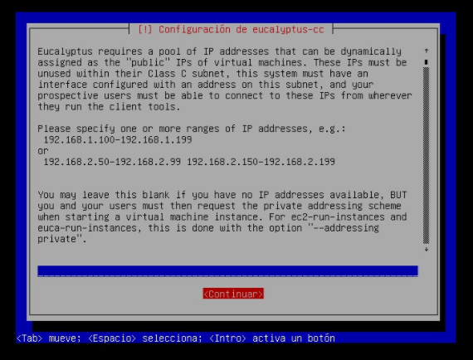

***No nos brinda una dirección por lo cual se deja por default y se le da continuar.***

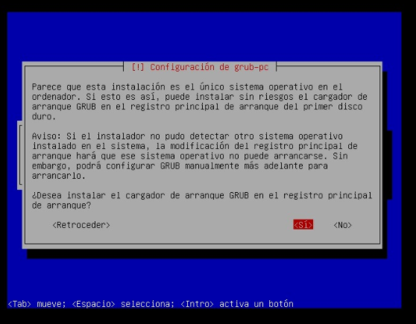

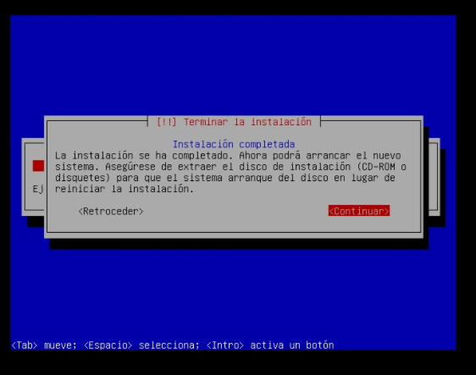

***Finalización de la instalación***

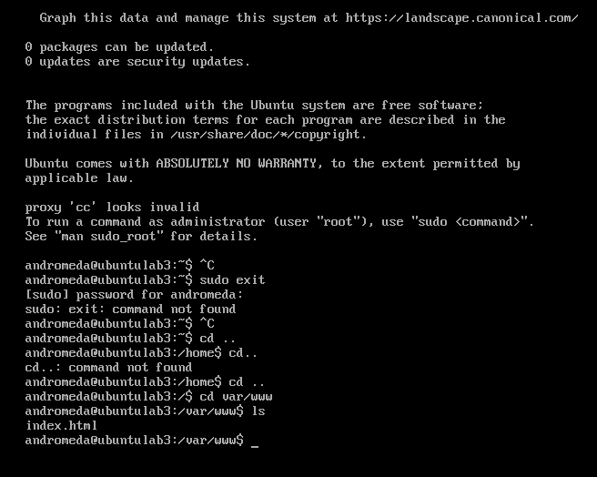

***Accediendo a nuestra pequeña nube creada.***

|  |
| --- |
| * **Los problemas sucedieron al instalar algunas funciones porque automáticamente se autocompletaba por defecto y no nos dejaba editar.** * **La instalación no se pudo realizar manualmente utilizando el software PARALLES que emula máquinas virtuales.** |

1. **Describa con sus propias palabras cada uno de los componentes del UEC y cómo se interrelacionen entre ellos.**

|  |
| --- |
| **PRIMER COMPONENTE: CLOUD CONTROLLER CLC**   * **Es el que se encarga del manejo de todo el sistema cloud. Es equivalente a lo que seria Amazon EC2** * **Reúne la información del uso y estado de los recursos del cloud** * **Es la parte de interfaz visual para el manejo del cloud**   **SEGUNDO COMPONENTE: STORAGE CONTROLLER SC**   * **Organiza el almacenamiento del cluster en objetos llamados volúmenes** * **Similar a Amazon’s Elastic Block Storage**   **TERCER COMPONENTE: WALRUS STORAGE CONTROLER WS3**   * **Equivalente a Amazon S3** * **Organiza y almacena los objetos en buckets**   **CUARTO COMPONENTE: CLUSTER CONTROLLER CC**   * **Es el que maneja los cluster y los node controllers junto con sus instancias corriendo en ellos.** * **Se comunica con el Cloud Controller y el Node Controller, recibiendo peticiones y estableciendo que nodos se encargaran de las ejecuciones de las instancias recibidas del cloud.** * **Recoge información de los node controllers y se lo reporta al cloud controller.**   **QUINTO COMPONENTE: NODE CONTROLLER**   * **Cada computadora es un nodo en el cloud** * **Se encarga de correr diferentes instancias de maquina virtual en una computadora que actua como host.** * **Junto con Hypervisor, que permite la ejecución de distintas instancias, y el sistema operativo, mantiene comunicación entre ambos.** * **Informa al cloud controller acerca de los recursos utilizados y disponibles del nodo** |

1. **¿Qué puede usted inferir/describir de la siguiente imagen? Haga una propuesta de una app.**

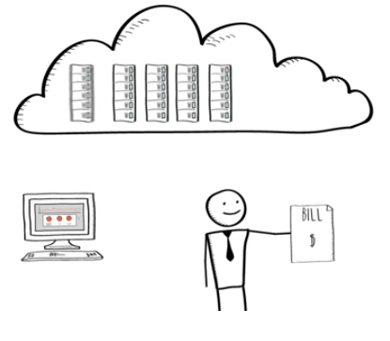

|  |
| --- |
| **Es una aplicación levantada en una nube privada la cual necesita un logeo de las personas que se conectaran para usar los servicios.**  **Posiblemente la de un banco con su Data center y sus administradores ingresando para registrar datos o transacciones dentro de una red segura que solo se puede administrar de forma interna para cuidar la información de los clientes.** |

1. **¿Cuáles son las ventajas y desventajas de una nube privada, justifique su respuesta?**

|  |
| --- |
| **VENTAJAS**  **Manejo completo de la infraestructura, del software y hardware.**  **No hay problemas de velocidad y comunicación debido a que solo nuestros servicios corren en nuestra nube**  **DESVENTAJAS**  **La infraestructura depende de nuestro presupuesto para renovarlo**  **Si no contamos con buenos servidores la velocidad y nuestros servicios pueden ser ineficientes**  **Constante mantenimiento de nuestro DataCenter** |

**Conclusiones:**

Indicar las conclusiones que llegó después de los temas tratados de manera práctica en este laboratorio.

|  |
| --- |
| * Al instalar todos los complementos se convierte en un servidor una maquina virtual * La instalacion de ubutntu enterprises se configura para un mejor manejo de forma manual que la instalacion expres * Para los servicios de Cloud Computing es necesario marcar la opcion, de lo contrario solo se instalara como un servidor comun. * Una nube publica o privada real debe tener minimo dos servidores. * La ventja de trabajar con una red privada es que podemos agregar servicios de una forma dinámica * La instalación del sistema Ubuntu tipo cloud se realizó para utilizar solo un servidor, por lo tanto, en el mismo host se instalaron todos los componentes del UEC. * El manual recomendado para la instalación, es en caso de que se usen dos servidores. |